Материалы*, свидетельствующие о проведении с населением культурно-массовых мероприятий, связанных с реализацией проекта
*Прикладываются фотографии проведенных мероприятий/ положение о конкурсах и др. Для распечатки можно расположить несколько фотографий на одном листе А4 и подписать. Если проводился конкурс рисунков, то достаточно сделать фотографию всех рисунков, а не прикладывать их к заявке.

Образец предоставления фотоматериалов
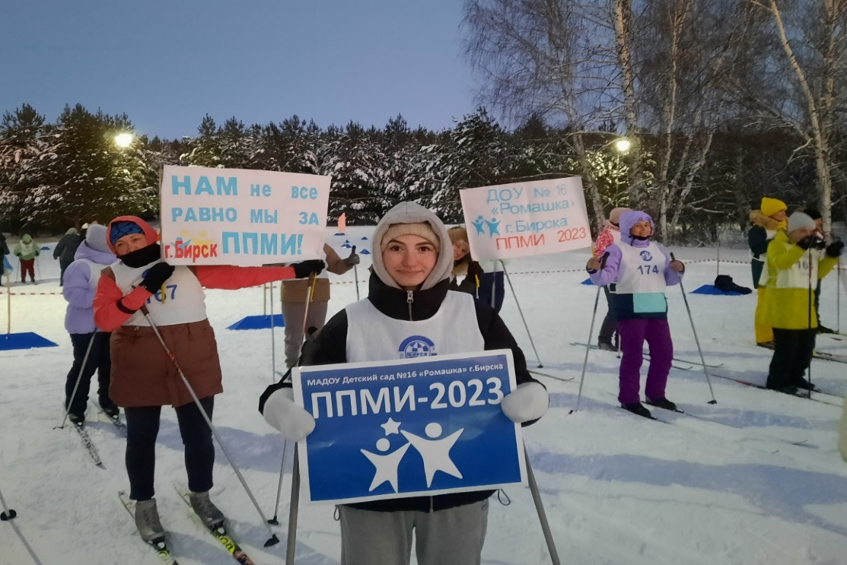

Лыжный фестиваль г. Бирск, [дата в формате ДД.ММ.ГГГГ]

